Propozycja zajęć na dziś.
Drogie Sówki trochę więcej dziś propozycji zadań ale możecie je wykonywać przez kolejne dni
1. Zapraszam do obejrzenia:
- Święta majowe- słuchowisko dla dzieci.
https://www.youtube.com/watch?v=GgEjqszlMfE
- Opowiadanie patriotyczne – Majowe święta
https://www.youtube.com/watch?v=WRCFRLGsZY0

- Polskie Symbole Narodowe – Polak Mały
https://www.youtube.com/watch?v=xQk8p7XY23A

3. „Wyszukiwanie głoski f” – zabawa dydaktyczna. Dziecko szuka w domu przedmiotów, których nazwy zaczynają się na taką samą głoskę jak wyraz flaga.
4. „Czy jest tu głoska f?” – zabawa dydaktyczna; Rodzic wypowiada dowolne wyrazy; gdy dziecko usłyszy głoskę f, wykonuje umówiony wcześniej ruch, np. podnosi się i siada na miejsce.
Głoska na początku, w środku, na końcu wyrazu.
Przykładowe wyrazy: foka, kafelki, fortepian, portfel, fontanna, fabryka, fotograf, elf , flaga, smerf, telefon, kartofel, żyrafa, Olaf, flet , szafa
3. Praca z książką:
6 latki – „Karta pracy 3” – str 29 -32
– dopasowanie zadań do obrazka, ćwiczenia w czytaniu.
– prezentacja litery F , f na podstawie wyrazów: Flaga, Franek. Wyszukiwanie litery w tekście, analiza i synteza słuchowa wyrazów; próby odczytywania sylab z poznanych wcześniej liter i całych prostych wyrazów; rozwijanie spostrzegawczości wzrokowej.
5 latki - wszystko co w książkach jest związane z patriotyzmem

4. Karty Pracy – przypominamy wiadomości o pieniądzach. Na końcu link do gry online

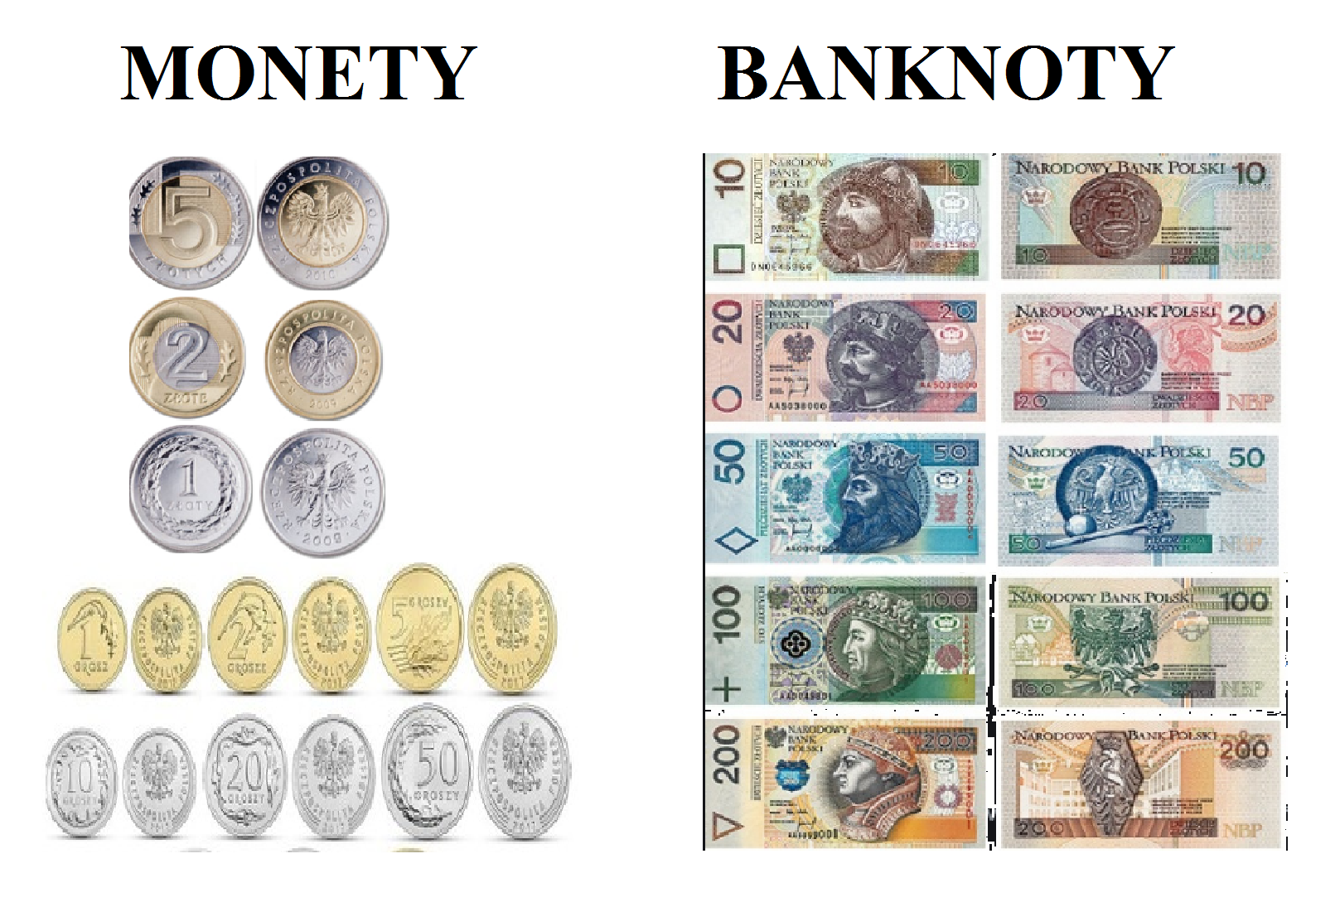

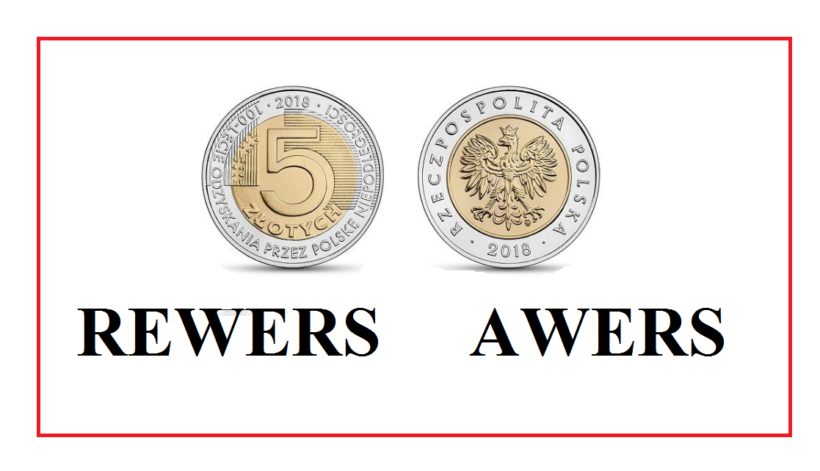

Odgadnij cenę i połącz przedmioty, który można kupić w sklepie, z jego ceną

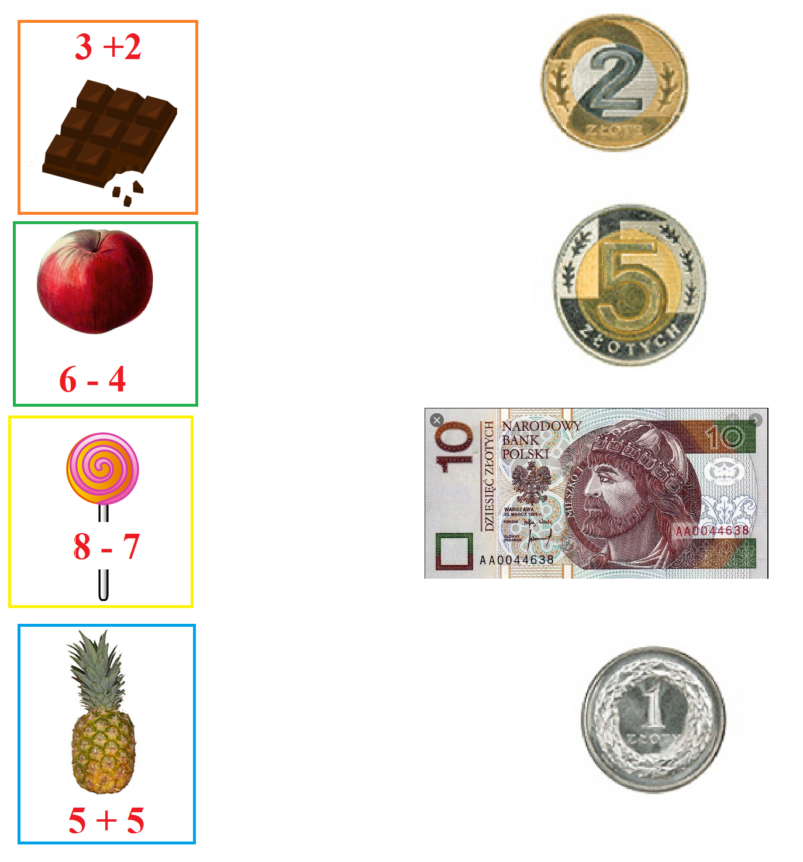

Mama ma w portfelu pieniądze o następujących nominałach.
Policz jaka jest wartość wszystkich pieniędzy. Zapisz wynik.

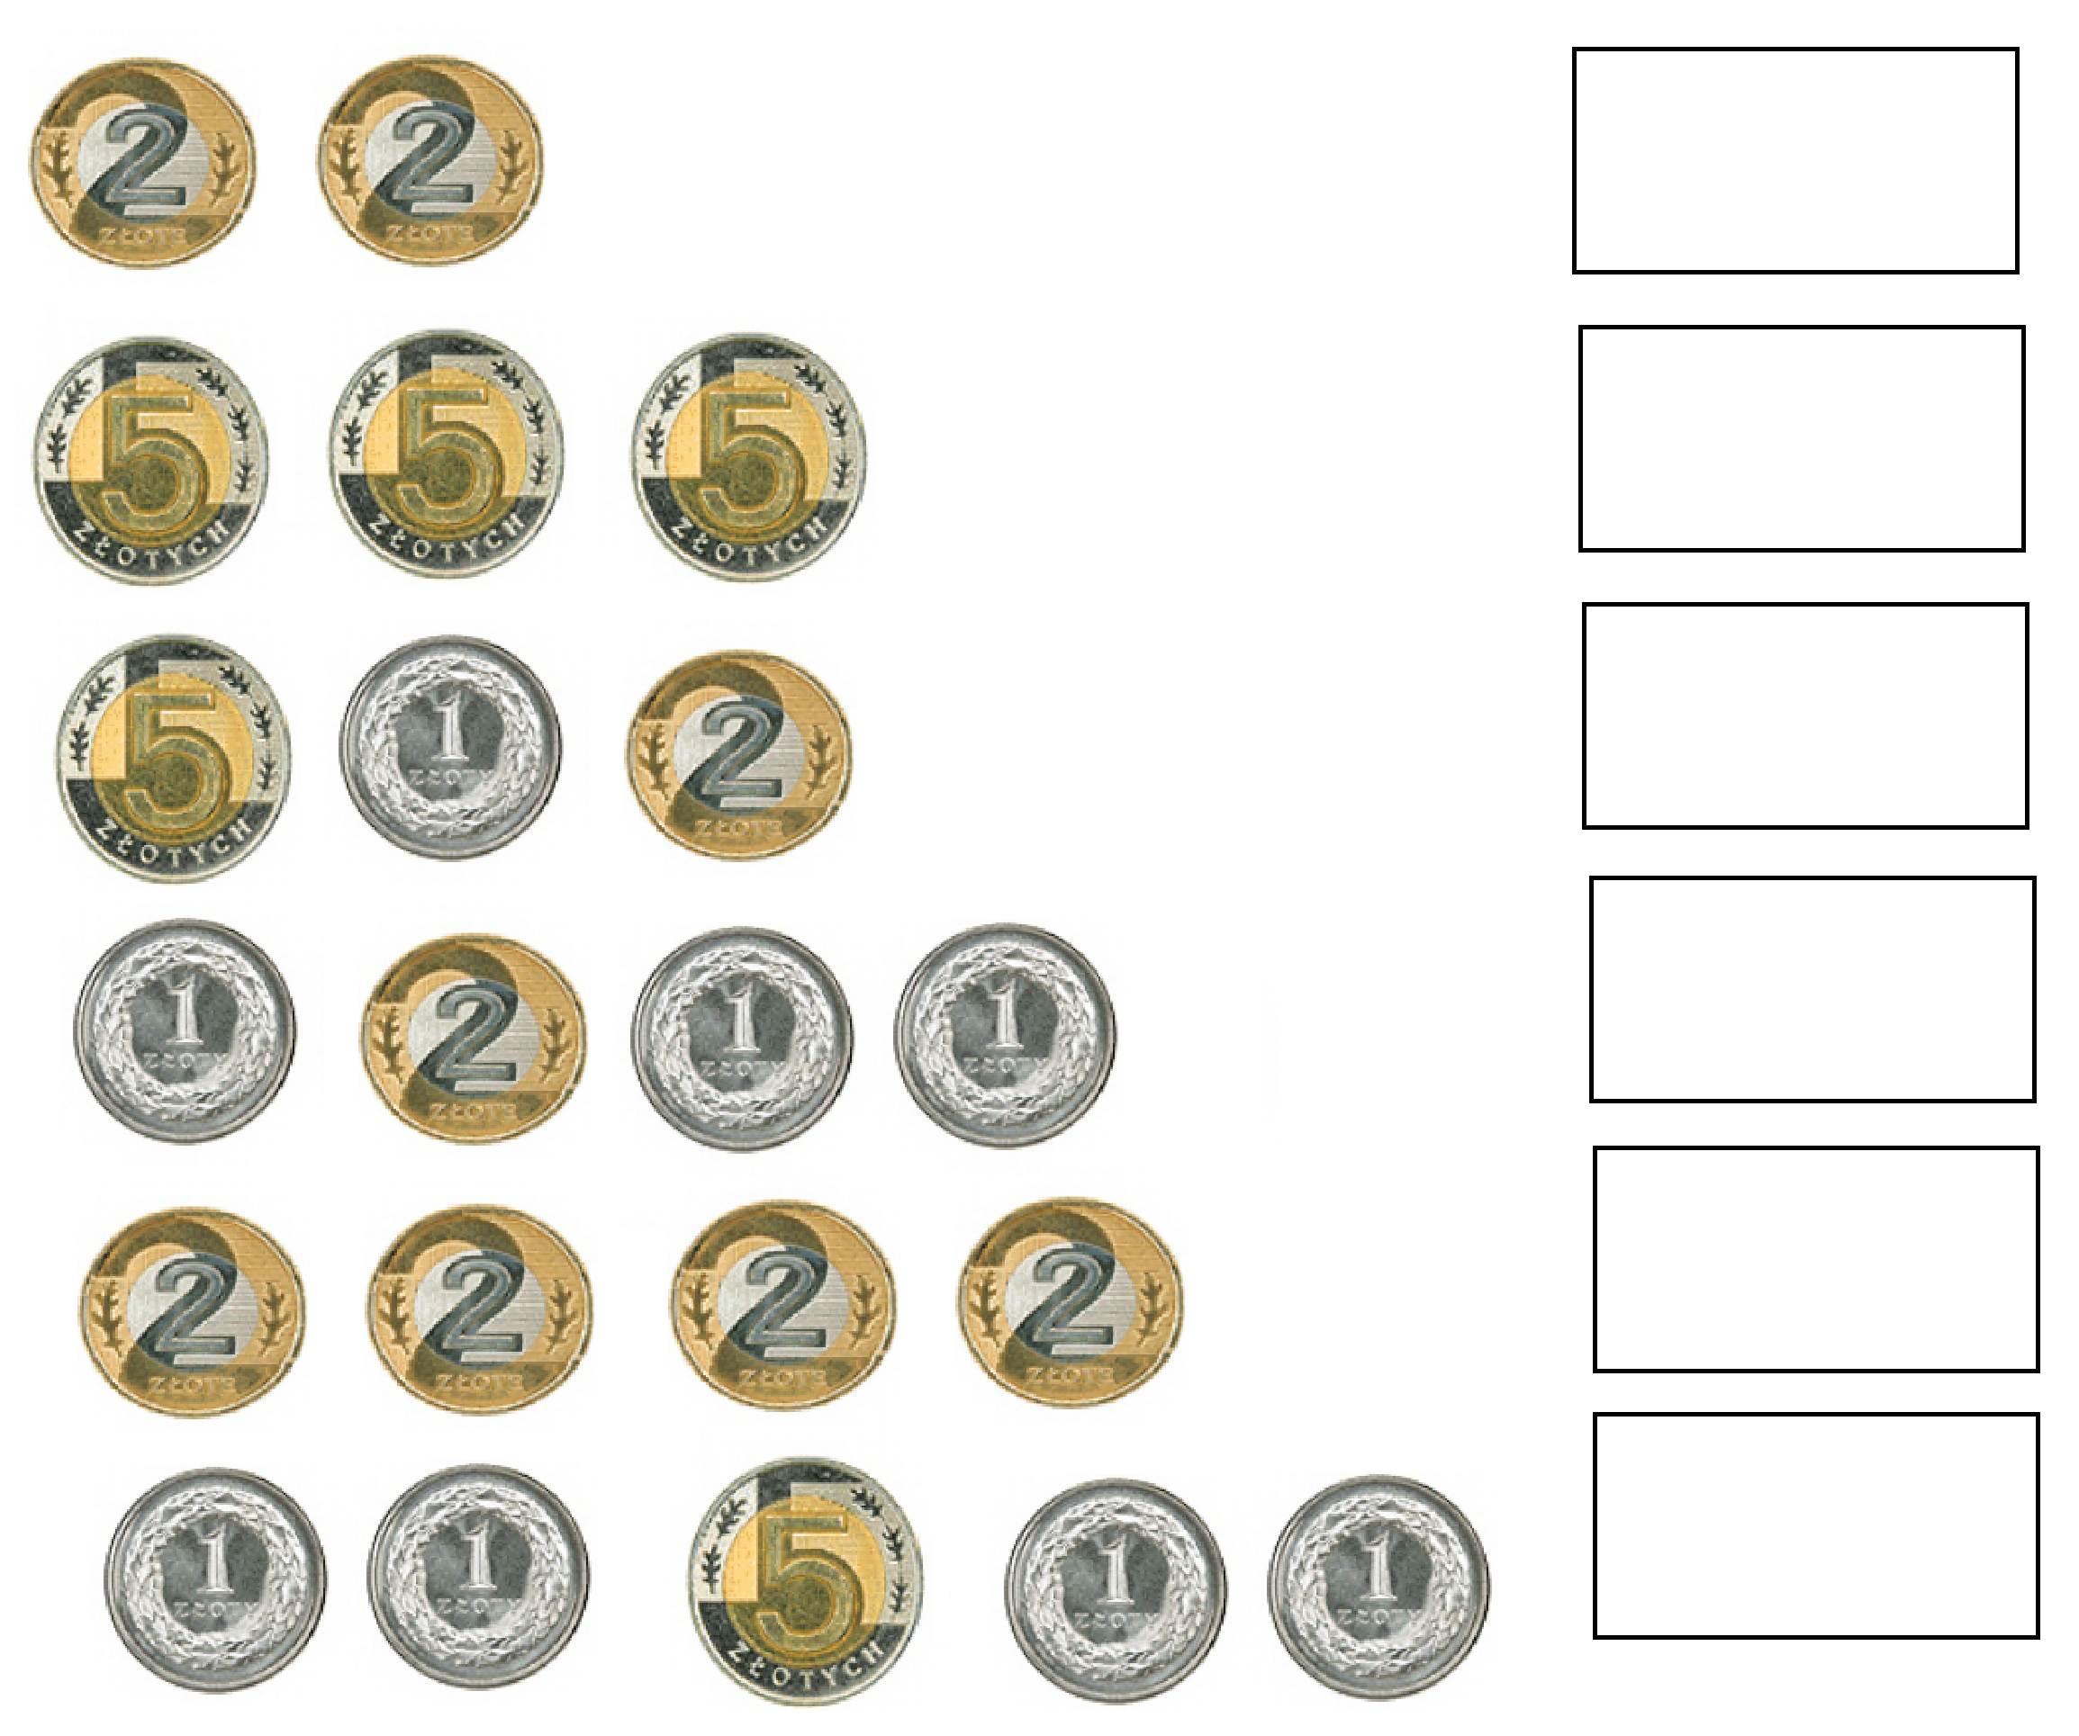

Porównaj w której skarbonce jest więcej pieniędzy.
Wstaw odpowiedni znak więcej ( >) lub tyle samo (=)

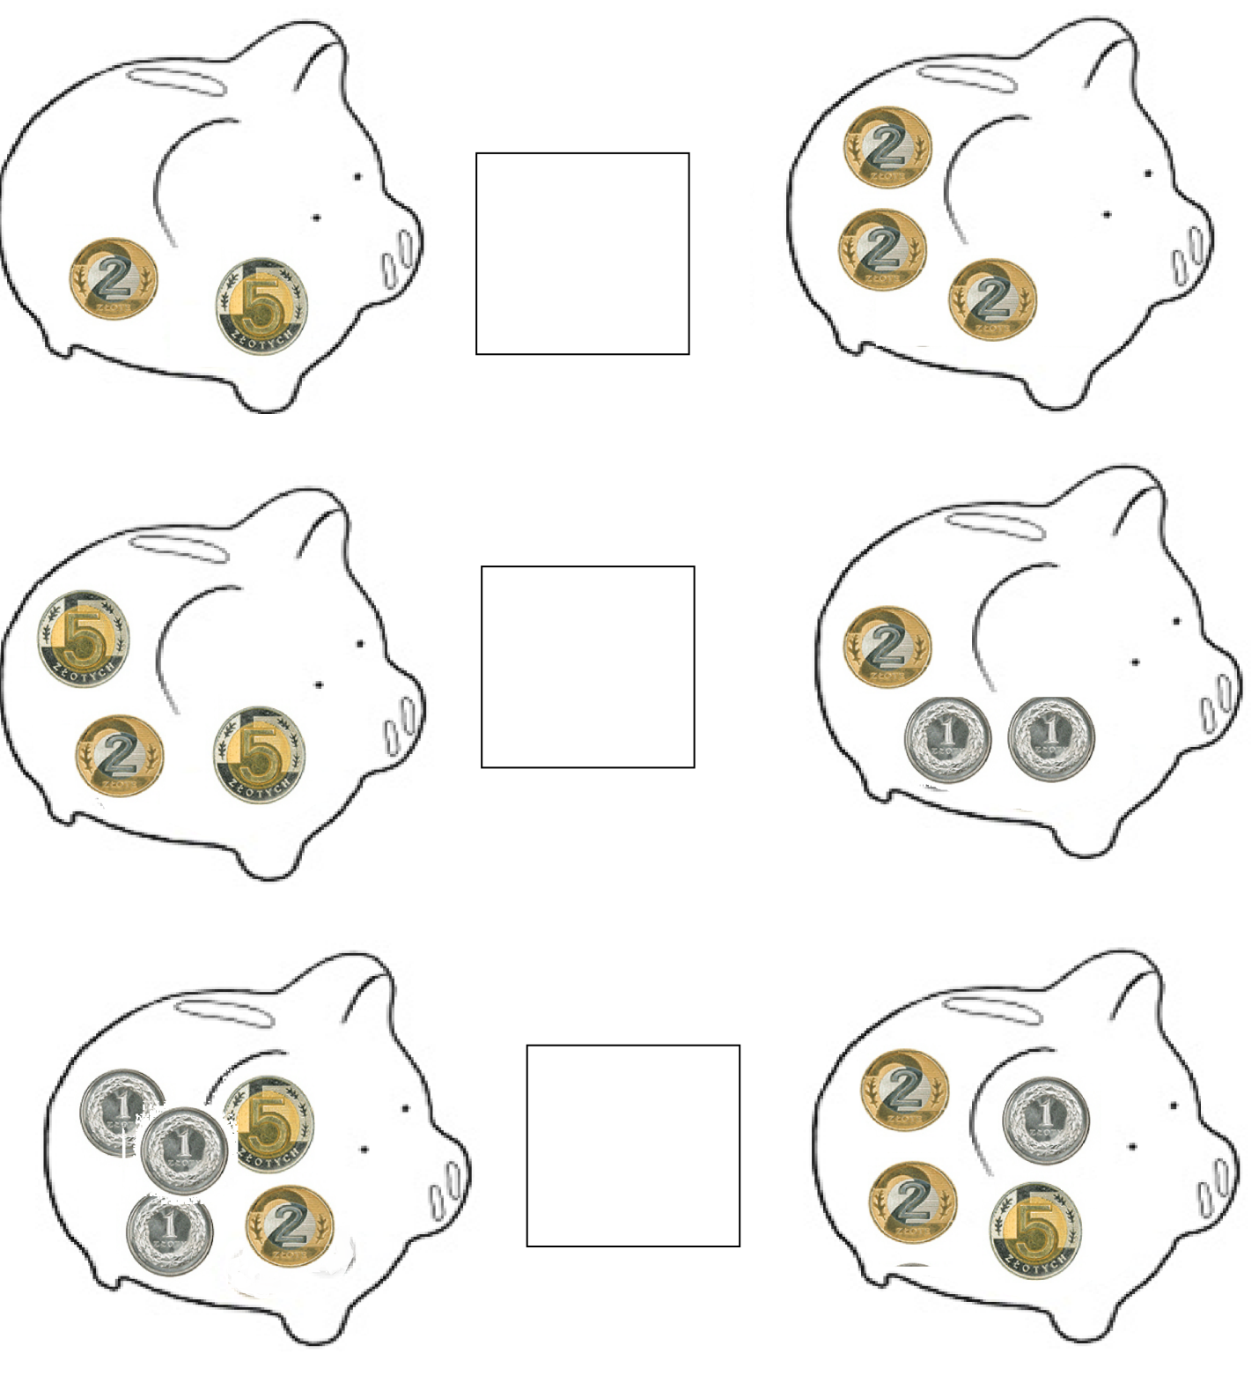

Gra - Skarbonka TVP ABC
https://abc.tvp.pl/29290394/skarbonka-tvp-abc?fbclid=IwAR2PadmcOZkaVUB9IKkJdLFChwsVzGf9hOIydjpWSfr4vJ7EdMLqE3AUJAw

Bardzo ciekawy projekt gry. Uwaga dość długo się ładuje…

